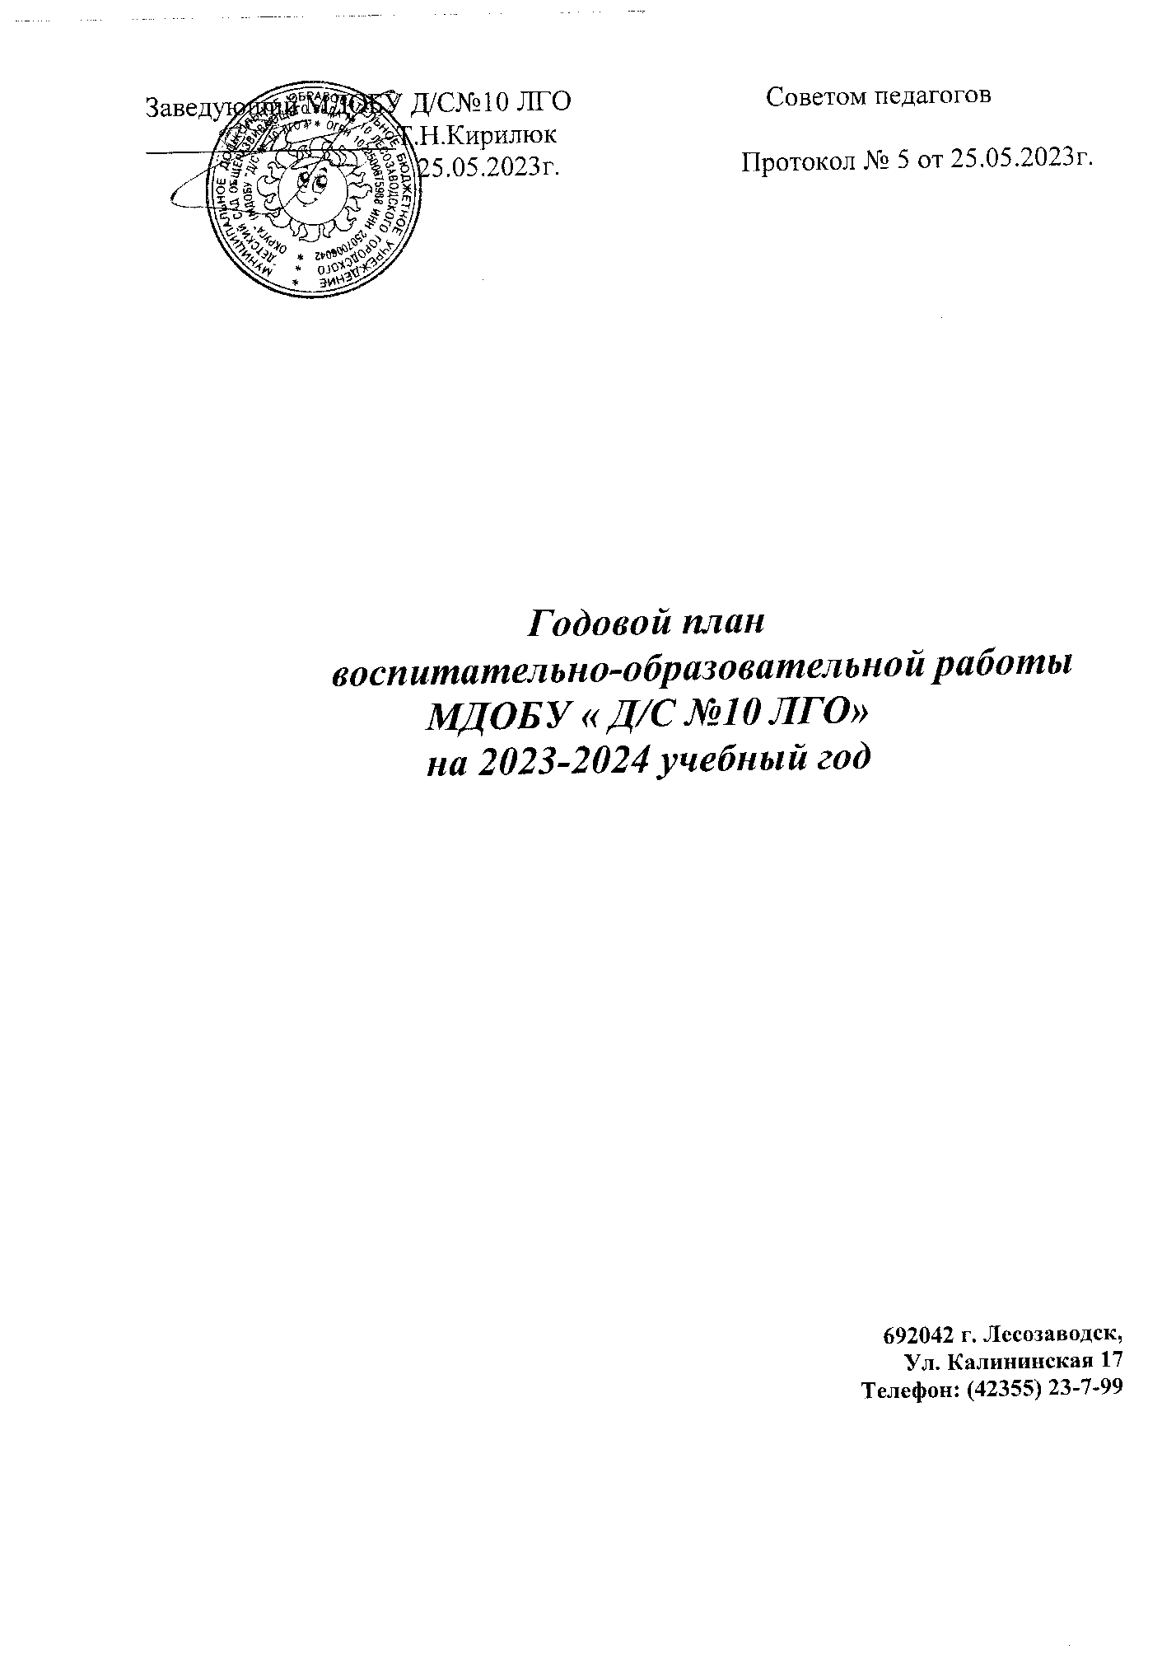

Цель: Разностороннее развитие ребёнка в период дошкольного детства с учётом возрастных и индивидуальных особенностей на основе духовно-нравственных ценностей российского народа, исторических и национально-культурных традиций.

Задачи:
- Продолжить совершенствовать условия для сохранения и укрепления физического и психического здоровья детей, реализации эффективных форм, которые формируют культуру здорового образа жизни дошкольников.
- Повысить эффективность работы по нравственно-патриотическому воспитанию детей как системное условие личностного развития ребенка в социокультурном пространстве ДОУ и семьи.
- Создание мотивирующей профориентированной образовательной среды для освоения ребенком социокультурного опыта с учетом его возрастных особенностей.
Педагогические советы
№ | Тематика | Исполнитель | Срок
1 | Педагогический совет № 1  Установочный.  «Готовность дошкольного учреждения к новому учебному году 2023 - 2024»  1. Анализ работы за летне-оздоровительный период.  2. Ознакомление педколлектива с годовым планом МДОБУ.  3. Утверждение программ согласно ФОП.  4. Утверждение расписания НОД с детьми.  5. Утверждение графиков музыкальных и физкультурных занятий.  6.О составе творческой группы, аттестационной комиссии;  7. Итоги смотра – конкурса «Готовность групп и участков, лестничных маршей к новому учебному году»  8. Решение педсовета. Обсуждение. Дополнения. | Заведующий  Ст. воспитатель  Ст. воспитатель  Ст. воспитатель  Воспитатели  Воспитатели | 24 августа  2023 г.
2 | Педагогический совет № 2 Традиционный:  Система работы ДОУ по формированию у дошкольников нравственно-патриотических чувств.  1.«Роль музыки в нравственно-патриотическом воспитании дошкольников».  2. Взаимодействие с семьями воспитанников по вопросам духовно-нравственного воспитания.  3.Выступление на тему «Воспитание любви к Родине средствами литературно-художественных произведений»  4. Презентация дидактических игр по патриотическому воспитанию для возрастных групп  5. Презентация «Организация развивающей ППС в группах ДОО».  Решение педсовета. Обсуждение. Дополнения. | Ст. воспитатель  воспитатели | 30 ноября 2023 г.
3 | Педагогический совет № 3  Подведение итогов работы за первое полугодие 2023-2024 уч. г  1.Анализ методической работы за первое полугодие 2023-2024 уч. г  2.Анализ функционирования и заболеваемости за I полугодие 2023-2024 уч. г  3.Отчёты педагогов о выполнении программного материала за I полугодие 2023-2024 уч. г  4.Решение педсовета. Обсуждение. Дополнения. | Ст. воспитатель  Мед. сестра  Воспитатели | 25 января  2024 г.
4 | Педагогический совет № 4  Традиционный «Круглый стол»  "Ранняя профориентация детей дошкольного возраста как один из секретов их успешного личностного самоопределения в будущем"  1.Деловая игра «Мир профессий»  2. Презентация мероприятий по ознакомлению с миром профессий.  3. Настольные игры по ознакомлению с миром  4. Лэпбук – как средство ознакомление с профессией.  5. Решение педсовета. Обсуждение. Дополнения. | воспитатели старших, подготовительных групп группы | 29 марта  2024 г.
5 | Педагогический совет № 5 Итоговый  «Анализ результатов деятельности МДОБУ Д/С № 10 в 2023-2024учебном году. Готовность к летнему оздоровительному сезону. Основные направления и задачи работы на 2024-2025учебный год».  1.Выполнение задач годового плана  2.Отчет по мониторингу  3.Рассмотрение и утверждение плана работы ДОУ в летний период  4. Утвердить режим дня в группах в теплый период, сетку занятий в группах в теплый период;  5. Обсуждение проекта годового плана на 2024-2025 учебный год | Заведующий Т.Н. Кирилюк  Ст. воспитатель, педагог – психолог, воспитатели  Воспитатели всех групп, педагог - психолог  Заведующий ДОУ, старший воспитатель; | 23 мая  2024г

Методические объединения. Семинары. Семинары-практикумы
№ | Содержание | Сроки | Ответственные
1. | Развитие музыкальных способностей детей старшего дошкольного возраста на основе фольклорного материала» | 02.11. 2023 МДОБУ Д/С №10 ЛГО | Музыкальный руководитель  Чабалина А.Н
2. | Реализация ФОП через региональный компонент | Апрель 2024  МДОБУ Д/С №10 ЛГО | Ст. воспитатель Григорьева С.В.  Воспитатели

Открытые просмотры
№ |  | Тематика | Срок | Ответственные
Образовательная область – «Познавательное развитие»
1.  2.  3. |  | Занятие по патриотическому воспитанию в старшей группе «А»,  в подготовительной «А»  в подготовительной «Б» | Ноябрь  Декабрь  Январь | Воспитатели
Образовательная область «Художественно – эстетическое развитие»
1. 2.  3.  4. | Занятие по рисованию в 2 младшей группе «А»  Занятие по аппликации в средней группе «Б»  Занятие по лепке в 2 младшей группе «Б»  Занятие музыкальное в средней группе «А» |  | Январь | Воспитатели  Муз.руководитель
Образовательная область – «Физическое развитие»
1.  2. | Занятие по физической культуре в подготовительной «Б» группе  Занятие по физической культуре в старшей логопедической группе |  | Март | Воспитатели  Инструктор по физической культуре

Смотры, конкурсы, выставки

№ п/п | Тема | Сроки | Ответственные
 | Смотр готовности групп, лестничных маршей к новому учебному году | Август | Комиссия, творческая группа
 | Выставка методической литературы к педсоветам и семинарам | В теч. года | Ст. воспитатель
 | Спортивные соревнования «Мама, папа, я – спортивная семья (средние группы) | Сентябрь | Инструктор по физ.культуре. Родители.
 | Творческий конкурс «Волшебница Осень». Номинация: рисунок, поделка. (все группы) | Октябрь | Толстопятова А.А., Абушенкова С.С., Петрук И.В.
 | Музыкальный конкурс «Радуга единства», номинация: танец, песня. (группы: ср, ст, подг) | Ноябрь | Муз. руководитель. Воспитатели
 | Конкурс поделок «Символ года – зелёный дракон» (все группы) | Декабрь | Хребтова А.К. Каверина С.В., Писарчук В.Н.
 | Спортивные соревнования «Малые Олимпийские игры» (группы: ср, ст, подг) | Январь | Инструктор по физ.культуре.Воспитатели
 | Конкурс чтецов «О Родине, о подвиге, о славе» (группы: 2 мл, ср, ст, подг) | Февраль | Аула Т.Ф., Черкашина И.Н., воспитатели
 | Спортивные соревнования на улице «Самый сильный папа» (группы: | Февраль | Инструктор по физ.культуре, родители
 | Конкурс рисунков «Весна красна» (все группы) | Март | ГорбатенкоЕ.А., Токмакова Н.В.,
 | Весёлые старты «Сильные, смелые, умелые» (группы: 2 мл, ср, ст, подг) | Апрель | Инструктор по физ.культуре.Воспитатели

Контроль и руководство

Фронтальный контроль

№№  п/п | Темы  контроля | 2023 – 2024 учебный год
 |  | 09 | 10 | 11 | 12 | 1 | 2 | 3 | 4 | 5
1. | 2 младшая «А» |  | *
2. | 2 младшая «Б» |  |  | *
3. | Средняя «А» |  |  |  | *
4 | Средняя «Б» |  |  |  |  | *
5 | Старшая группа «А» |  |  |  |  |  |  |  |  | *
6 | Старшая логопедическая |  |  |  |  |  |  |  | *
7 | Подготовительная «А» |  |  |  |  |  |  | *
8 | Подготовительная «Б» |  |  |  |  |  | *

Оперативный контроль
№№  п/п | Темы контроля | 2023 – 2024 учебный год
 |  | 09 | 10 | 11 | 12 | 1 | 2 | 3 | 4 | 5
1. | Соблюдение режима дня и организации жизни группы с учетом специфики сезона, дня недели | * |  |  | * |  |  |  | *
2. | Организация двигательного режима в ДОО в течение дня. |  | * |  |  | * |  |  | *
3. | Сформированность к. г. навыков у детей разных возрастных групп |  | * |  |  |  | * |  |  | *
4. | Организация прогулки. |  | * |  | * |  |  |  | *
5 | - Уровень проведения родительских собраний во всех возрастных группах | * |  |  | * |  |  |  |  | *
6 | Организация предметно-развивающей среды в группах | * |  |  |  | * |  |  |  | *
7 | Игровая деятельность в течение дня. |  |  | * |  |  |  | *
8 | Проведение закаливания. | * |  |  | * |  |  |  | *
9 | Подготовка и проведение занятий по физкультуре. Планирование и проведение утрен. гимн. и гимн. пробуждения |  | * |  |  |  | * |  |  | *
10 | Освоение программного материала |  |  |  | * |  |  |  |  | *
11 | Просмотр документации, оценка системы планирования. | * |  |  | * |  |  | *
12 | Планирование воспитательно-образовательного процесса. Подготовка воспитателя к ООД. |  | * |  |  | * |  |  | *

Тематический контроль

№№  п/п | Темы  контроля | 2023– 2024 учебный год
 |  | 09 | 10 | 11 | 12 | 1 | 2 | 3 | 4 | 5
1. | «Обеспечение оздоровительной направленности и физического развития детей» (прогулки, ООД, закаливающие процедуры и тд) |  | * | *
2. | Анализ по тематической проверке «Патриотическое воспитание дошкольников в ДОО» |  |  |  |  | *
3. | Анализ по тематической проверке «Особенности современных технологий в ДОО по развитию и коррекции речи и психологического комфорта дошкольников». |  |  |  |  |  |  | *

Сравнительный контроль

№№  п/п | Темы контроля | 2022– 2023 учебный год
 |  | 09 | 10 | 11 | 12 | 1 | 2 | 3 | 4 | 5
1. | Анализ детской заболеваемости. |  | * |  |  |  |  |  | *
2. | Выполнение детодней по группам. |  |  |  | * |  |  |  |  | *

Организационно-управленческая работа
Инструктивно-методические совещания

№№  п/п | Содержание | Сроки | Ответственные
1. | Знакомство с инструктивными и методическими материалами Министерства образования РФ, ПК ИРО, Управления образования администрации ЛГО | По мере  поступления | Кирилюк Т.Н  Григорьева С.В.
2. | 1. Инструктажи:  а) вводный инструктаж;  б) организация охраны жизни и здоровья детей дошкольного возраста в детском саду;  в) работа по предупреждению детского дорожного транспортного травматизма;  г) организация жизни и здоровья детей в ДОУ во время выхода за территорию ДОУ;  д) о предупреждении отравления детей ядовитыми растениями и грибами;  е) ознакомление с должностными инструкциями; | При  поступлении на работу  1 раз  в квартал  1 раз  в квартал  1 раз  в квартал | Кирилюк Т.Н  Григорьева С.В.  Гданова Т.В
 | ж) по охране труда и технике безопасности;  з) по пожарной безопасности;  и) инструктаж по технике безопасности (праздник елки), подготовка к утренникам.  2. Обновление инструктажей  2.1. Пересмотр инструктажей, внесение изменений и дополнений.  2.2. Разработка и составление новых инструктажей.  3. Работа с нормативно-правовой документацией  3.1. Составление, внесение изменений и дополнений в нормативные правовые акты. | - раз  в квартал  Сентябрь  Октябрь –  Апрель  Октябрь –  Апрель  Декабрь
3. | Оказание первой медицинской помощи детям в летний период. | Май | Мед. сестра Гордынская С.Н.

Производственные совещания

№№  п/п | Содержание | Сроки | Ответственные
1. | Охрана труда в ДОУ. | Сентябрь
2. | Медико-педагогическое «Развиваем, обучаем, воспитываем»:  - физическое развитие;  - адаптация детей;  - состояние воспитательно-образовательной работы, умственное развитие детей;  - сенсорное развитие;  - работа с родителями.  3.1. Совещание «Анализ соблюдения СанПиН».  3.2. Подготовка к зиме. Подготовка к летнему оздоровительному периоду.  3.3. Основные требования к проведению утренников.  3.4. Итоги проверки по охране труда.  3.5. Итоги работы за прошедший учебный год. | Октябрь | Кирилюк Т.Н.  Григорьева С.В.  Костицына Е.А.  Гданова Т.В.
3. | Противопожарная безопасность в ДОУ. | Декабрь | Гданова Т.В.

